姓名：梁春瑜
性别：女
专业：汉语言文学（汉语言文学教育）
学院：文学与传媒学院
毕业院校：广西民族师范学院
联系方式：15177495075
求职简历
目录
- 招聘简章…………………1
- 求职信……………………2
- 个人简历…………………3
- 就业推荐表………………4
- 成绩单…………………5
- 各类证书……………………6

1

xx中学初中部招聘简章

xx中学现招聘初中语文、数学、外语、物理、化学教师若干名。
一、招聘条件：
1、2020年应届毕业生（2019年的毕业生，特别优秀的也可）
2、身体健康、成绩优异、表达能力强、普通话好、热爱教育事业的师范毕业生
二、招聘教师待遇：
1、属于人事代理
2、在职期间按公办教师核定工资和奖金
3、交机关事业单位保险
三、招聘流程：
1、按学校邮箱投递简历;
2、学校筛选简历、电话通知面试时间。
3、面试：教室上课试讲或说课;笔试(做中考模拟题)。
4、面试合格，签订合同。面试时请带齐相关证件。
地 址：xxxx
联系方式：教学事务处联系电话：xxxx 联系人：xxx
行政办公室联系电话：xxxx联系人：xxx
学校网址：xxxx
邮 箱：xxxx，(来信请注明xxxx网)

2
求职信
尊敬的领导：
您好！非常感谢您在百忙之中翻阅我的求职信，为一名即将毕业参加社会工作的我打开一扇通往成功的希望之门！
我是广西民族师范学院文学与传媒学院即将要毕业的一名汉语言文学（汉语言文学教育）专业本科的学生。获悉贵校要招聘语文老师。我对教师这个工作岗位抱有极大的兴趣，并且一心想向教育方向发展，十分乐意为贵校的发展尽一份微薄之力。我很荣幸有机会向您呈上我的个人资料。
大学生活是我人生中最重要的一个阶段，是我探索人生，实践真知，超然智慧，走向更加成熟的过程。在这期间我认真学习了课本上的知识，如语文课程与教学论、语文教学技能训练、教育技术及课件制作等专业课和精学了教育学、心理学语言学概论等课程。几年来，我立志做一个学好此专业的优秀大学生，我不仅有扎实的理论基础，而且有一定的实际操作能力以及吃苦耐劳团队合作精神。出生于农村家庭使我具备了勤奋、吃苦、务实、向上的精神和作风。农村生活铸就了我淳朴、诚实、善良的性格，培养了我不怕困难挫折，不服输的奋斗精神。
大学期间，我不断完善自己的知识结构，提高自己的综合素质。“天道酬勤”，今日的我已系统地学习并掌握了本专业所开设的所有课程,并且熟悉国家教育形势的发展需要。正因如此，我在大学期间参加多次社会实践活动，并且能够理论联系实际；在校内外积极地进行实践的同时，检验了自己所学的知识,使自己具备了较强的分析问题和解决问题的动手能力；同时社团的生活更增强了我的高组织和领导及管理能力。自信和执着是我的原则，沉着和乐观是我处事的态度，爱好广泛使我更加充实。面临择业，我对社会和自己都充满信心，渴望得到社会的认可，能有机会发挥自己的聪明才智，对社会有所贡献。
“十年磨一剑，今日把示君”。我拥有一个健康自然的我，自信而不狂妄，稳重而富有创新，成熟而充满朝气。我愿凭着这个自然的我以最诚挚的心和其他大学生一起接受您的挑选。“英雄有几称夫子?忠义怕公号帝君”。现实社会中，人才如恒河沙数，即宇宙之神也难以一一捡拾，我是否能够脱颖而出，惟有实践验见真知。 回首过去，是我勇于探索勤于求学的知识蕴积之路;展望未来，将是我乐于奉献勤于业务的事业开拓之途。
梅花香自苦寒来，在毕业之际，展望未来，我充满喜悦和期盼，面对挑战，我有足够的心理准备去迎接。
尊敬的校领导，如果我能喜获你提供的机会，我一定会尽职尽责地用实际行动向您证明：贵校的过去我未来得及参与；但贵公司的未来，我愿意奉献我毕生的心血和汗水!我期待您的佳音。
此致
敬礼！

求职人：梁春瑜
20XX年X月X日

3
个人简历
 | 姓名：梁春瑜 | 性别：女
 | 生日:1998年4月3日 | 民族：汉族
 | 政治面貌：共青团员 | 籍贯：广西贵港
邮箱：2478548519@qq.com 电话：15177495075
广西贵港市港南区新塘乡大郑村梁屋屯112号
教育背景
广西民族师范学院 2016-2020
汉语言文学（汉语言文学教育） 本科
工作经历：宁明县实验学校见习一周 实习单位：
求职意向：初中语文教师
获奖情况
- 2017年荣获校易班工作总站“优秀干部”
- 2018年荣获“优秀通讯员”
校园活动
- 大一大二期间担任校易班新闻采编部干事
- 大一大二期间担任校易班新闻采编部部长
- 2017年参加广西“青年志愿者彩虹桥行动”
技能与证书
2017年获得计算机一级证书 熟练使用Microsoft系列办公软件
2018年获得英语四级证书 英语达到日常使用水平
2019年获得普通话二级甲等证书 普通话较标准流利
2017年获得“优秀干部”荣誉证书
2018年获得“优秀通讯员”荣誉证书
自我总结
- 学习上：勤奋刻苦、认真好学、脚踏实地、能不断地充实自己的专业知识，并主动吸收新知识。
- 生活上：活泼开朗、乐观向上、兴趣广泛、爱好体育运动；适应力强、坚忍不拔、吃苦耐劳、勇于迎接新挑战；在同学中，有良好的人际关系。
- 工作上：具有较强的团队管理能力，独立问题解决能力和较强的执行能力，具有较强的抗压能力，责任心强，具有良好的沟通能力和团队合作意识。

广西民族师范学院
2020届毕业生就业推荐表
基本  情况 | 姓 名 | 梁春瑜 | 性 别 | 女 | 民 族 | 汉族
 | 出生年月 | 1998年4月 | 政治面貌 | 共青团员 | 籍 贯 | 广西贵港
 | 在校期间任职情况
教育  背景 | 专 业 | 汉语言文学（汉语言文学教育） |  |  | 毕业年月 | 2020年6月
 | 学历、学位 |  |  |  | 外语语种 | 英语
 | 外语水平 | 四级 |  |  | 计算机水平 | 一级
通讯地址 |  | 广西民族师范学院 |  |  | 邮 编 | 532200
电子邮箱 |  | 2478548519@qq.com |  |  | 电 话 | 15177495075
专长
在校  期间  获得  奖励 | 2017年荣获校易班工作总站“优秀干部”  2018年荣获“优秀通讯员”
在校  期间  社会  实践  情况 | 2017年参加广西“青年志愿者彩虹桥行动”
综合素质评价 | 学院盖章： 年 月 日
学校  推荐  意见 | 盖章： 年 月 日
备注：学业成绩请以学校教务处签章的成绩单为准（附背面）。
承诺：本人承诺该表所填内容真实、准确。如有不真实、不准确，本人愿意承担由此而产生的后果。
毕业生签名（手写）：
广西民族师范学院招生与就业处 E-mail：jyb7870606@sina.com Tel：0771-7870609 QQ群：702953857
广西民族师范学院就业指导网 (http://jyzd.gxnun.edu.cn/）
中国·广西·崇左市江州区佛子路36号 邮编：532200
4
成绩单
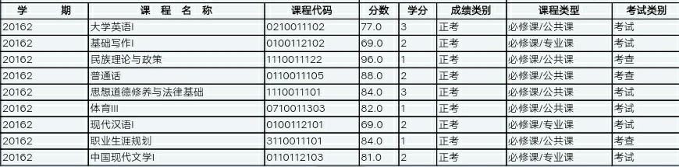
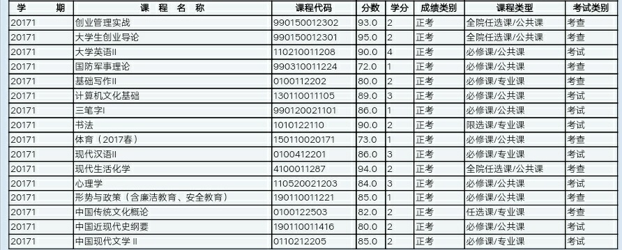
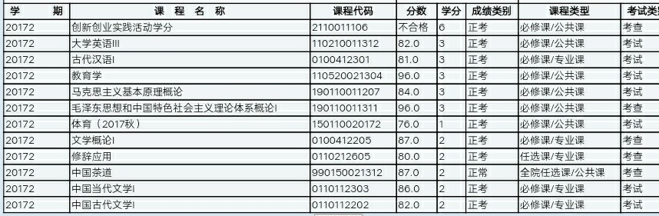
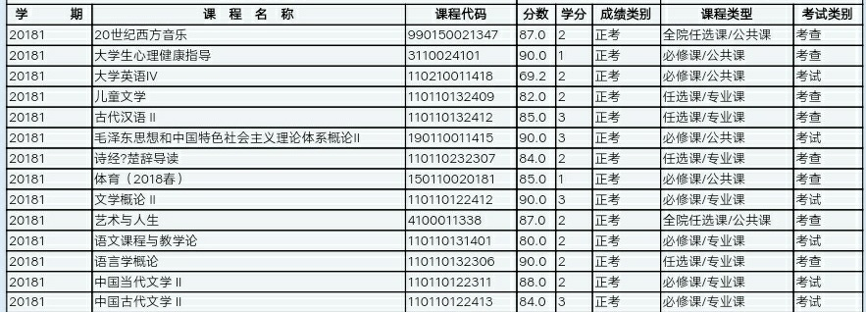
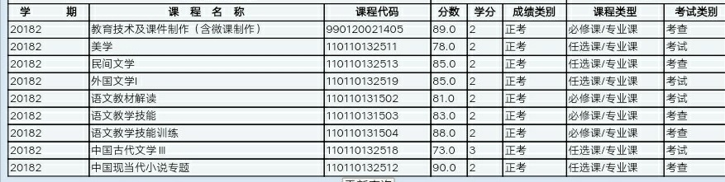
5
各类证书
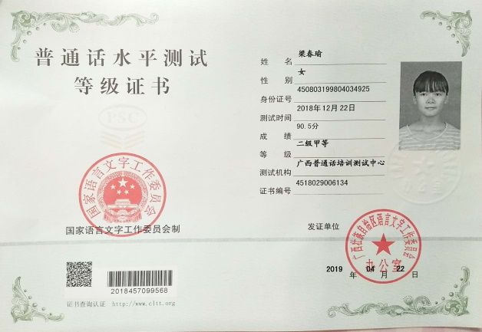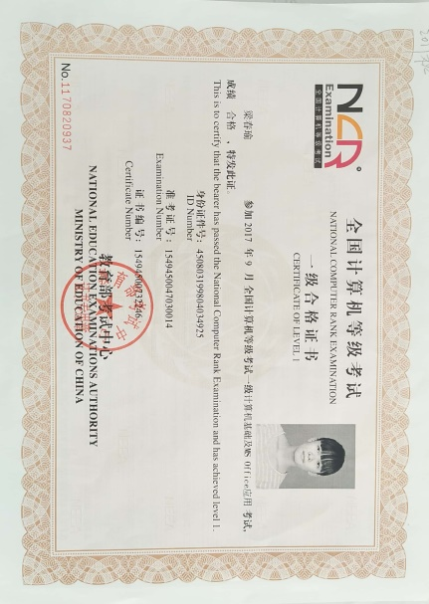
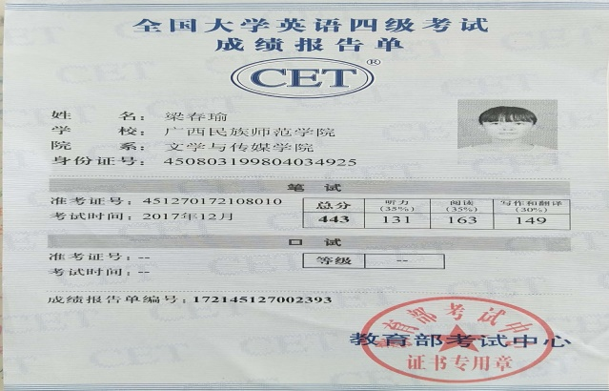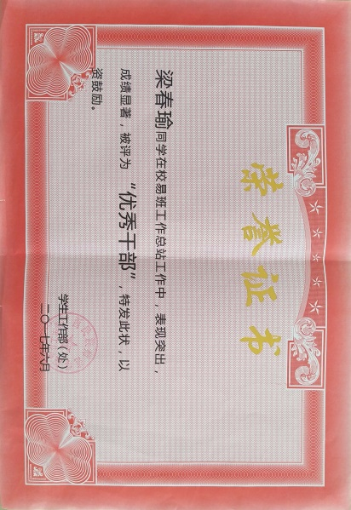
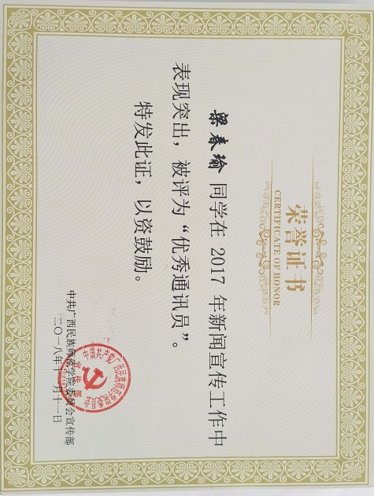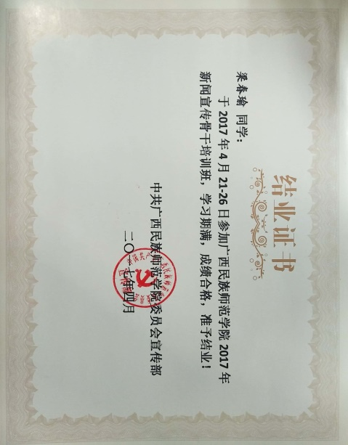
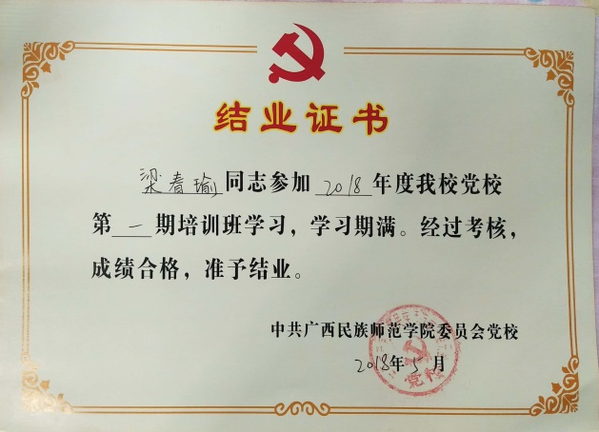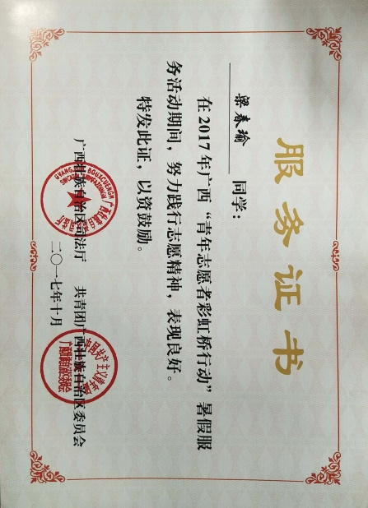

6
静候您的佳音！

